智能纪要：08-测评成交第三课：直播话术 2026年1月23日
会议主题：08-测评成交第三课：直播话术
上传时间：1月23号（周五） 09:47 （GMT+08）

智能纪要由 AI 生成，可能不准确，请谨慎甄别后使用

总结
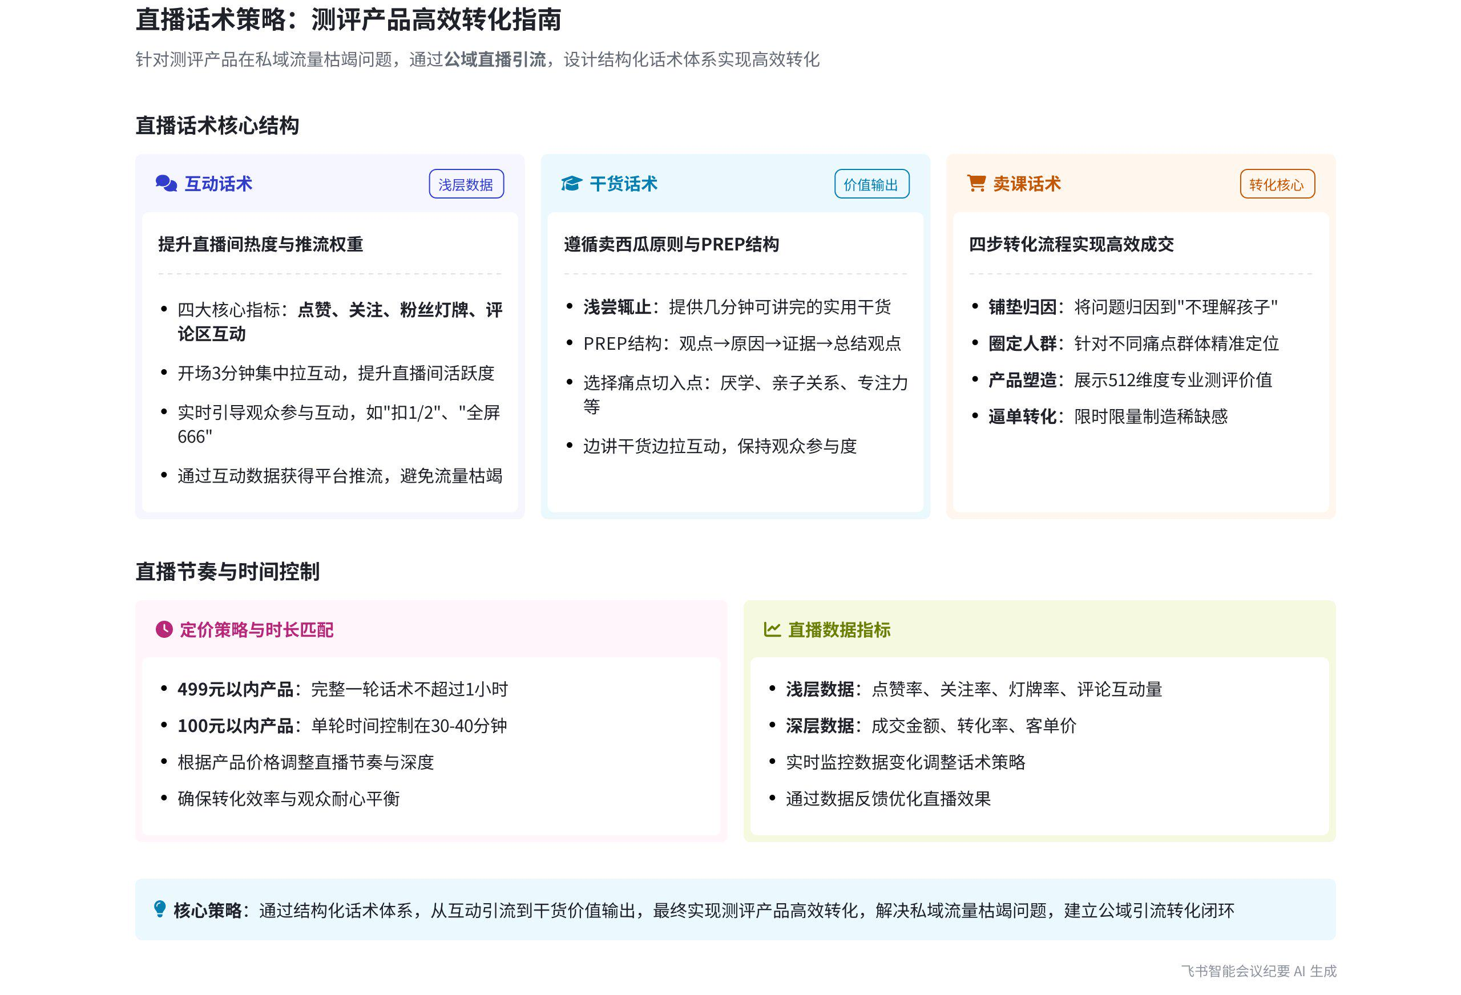
本次会议围绕如何通过公域直播销售测评产品展开，说话人1详细讲解了直播获取公域流量的重要性、直播话术的结构及各部分要点，并进行了完整的直播话术示范，内容如下：
- 公域流量获取与直播必要性
- 私域流量局限：说话人1指出若测评产品仅在私域销售，流量会很快枯竭。因为私域的用户群体相对固定，随着时间推移，潜在客户数量会逐渐减少，导致销售增长受限。
- 公域流量获取途径：建议利用视频号和小红书的风口，通过这两个平台的直播来捞取公域流量。这两个平台用户基数大、流量活跃，直播能够吸引更多潜在客户，扩大产品的受众范围。
- 直播话术结构与要点
- 互动话术
- 浅层数据重要性：公域直播间考核浅层数据和深层数据，浅层数据包括点赞、关注、粉丝灯牌和评论区互动。这些数据反映了直播间的热度和粉丝活跃率，平台会根据这些数据为直播间推荐流量。若不注重互动，直播间可能难以获得足够流量。
- 互动话术示例：开场时，主播可引导观众点赞、关注，如“没有点关注的给小姚老师点一下关注”“把手指摁在视频左下角帮老师点赞”。还可通过询问新老粉丝情况，如“新粉扣1，老粉扣2”，来增加互动。
- 干货话术
- 叫卖西瓜原则：说话人1强调讲干货要浅尝辄止，如同卖西瓜切薄片让顾客试吃，引发顾客兴趣但又不满足其全部需求，促使顾客购买产品获取完整内容。
- PREP话术结构：抛出观点，如“想要解决孩子的厌学问题，先缓和亲子关系”；给出原因，解释亲子关系与孩子学习成绩的关联；提供证据，说明关系是沟通前提，关系不好方法不灵；最后重复总结观点。
- 卖货话术
- 铺垫归因：从讲解干货过渡到卖货时，要进行归因。例如，在讲解解决孩子厌学问题后，指出家长控制不住情绪是因为能力不足，而能力不足源于对孩子不理解，从而将问题归因到产品上。
- 圈定人群：明确适合购买产品的人群，如孩子提分困难、补课无果的家长，以及孩子沉迷手机、亲子关系紧张的家长。
- 塑造产品并报价：详细介绍产品的优势和价值，如测评包含 512 个维度、有家长和孩子的学习力检测报告、能分析家庭管教冲突和孩子多元智能等。同时展示产品的研发人、专利、国家级科研平台背书等，增加产品可信度。最后给出产品价格，如 398 元。
- 逼单：强调名额有限，如“今天只能给到 6 个名额”，并说明原因是需要为购买者分析报告和出具提升方案，时间和精力有限。同时介绍自己的履历，增加说服力，促使观众尽快下单。
- 直播话术示范与注意事项
- 直播流程与时间把控
- 不同价格产品时长：若产品定价在 499 元以内，一轮完整的直播（从互动到干货再到卖货）不超过 1 小时；若产品价格在 100 元以下，一轮直播控制在 30 - 40 分钟。
- 实际示范情况：说话人1进行了一次直播话术示范，实际拉互动约 20 分钟，因无真实公屏互动，若加上真实互动和完整干货讲解，一轮直播大概 1 小时。
- 物料展示与违规词规避
- 物料展示方式：建议将产品报告分拆展示，方便讲解。如将展示 512 个维度的图做成竖版，便于在竖屏直播中更好地展示细节。
- 违规词注意事项：直播中不能出现“医疗”等违规词，展示涉及清华大学 logo 等内容时需进行遮挡处理。
- 案例展示方法：直播与线下做面咨不同，直播时观众停留时间短，案例展示只需简单带过，让观众知道有很多成功案例即可，无需详细讲解。
- 后续期望与鼓励：说话人1希望大家开启直播时邀请其围观并点评直播话术，鼓励大家在直播间大卖。这体现了对参与者的支持和期望，有助于提升大家开展直播销售的积极性和信心。
[该类型的内容暂不支持下载]

智能章节
00:02 第三课教做直播，介绍卖测评的三类话术
本章节为第三课，教大家做直播以售卖测评。因私域流量易枯竭，建议利用视频号和小红书等公域平台直播捞流量。课程核心是在直播间卖测评，介绍了三种卖测评的话术：互动话术，用于提升直播间互动数据；干货话术，因测评属虚拟课程类产品需讲干货；卖课话术，最终目的是售卖测评。
01:37 公域直播间浅层数据及互动话术重要性
本章节主要介绍直播间数据及互动话术的重要性。公域直播间考核浅层和深层数据，深层数据指电商行为数据，浅层数据包含点赞、关注、粉丝灯牌和评论区。直播时需提升这些浅层数据，平台会根据直播间热度、粉丝活跃率等推流，若不互动可能流量极少，最后会进行完整话术演练示范售卖学习力测评。
03:04 干货话术结构及浅尝辄止原则讲解
本章节介绍了干货话术及话术结构，强调叫卖西瓜原则。以卖西瓜为例，卖瓜大叔切薄片让顾客尝，顾客觉得甜就会购买；而专业老师在直播间讲大量干货，如同切半个西瓜给顾客，顾客不会买。所以干货话术要浅尝辄止，讲几分钟就能讲完的干货，让观众快速获得。
04:18 干货营销原则及PREP话术结构介绍
本章节主要介绍了两个要点。一是让听众觉得内容有道理且没听够，促使其购买产品听完内容这一原则。二是干货话术结构 prep，即先抛出观点，如缓解亲子关系利于解决孩子厌学、实现良好沟通；接着说明原因，给出证据；最后重复总结观点。
05:02 直播卖货话术结构及不同价格轮次时长
本章节介绍卖货话术结构，其由四部分构成，包括铺垫和归因、圈定人群、塑造产品并报价、逼单。归因要从干货过渡到卖货，且原因与产品相关。还提及不同定价的卖货时间，定价499以内，一轮卖货不超一小时；定价100以下，一轮控制在半小时到40分钟，这是完整直播话术结构。
07:12 直播间解决孩子厌学问题及卖货话术示范
本章节主要是直播话术示范，从开场拉互动入手，以解决孩子厌学问题为切入点，强调边讲干货边拉互动，如缓和亲子关系的三步法。卖货环节先归因问题到家长不理解孩子，推出测评产品，介绍其内容、适用人群、专业性，最后进行逼单，还提及直播物料展示、案例使用等注意事项，一轮约一小时。
40:12 测评模块讲解结束，邀观直播并提供点评
本章节中说话人1表示关于测评模块，包括如何测评成交以及如何把测评卖出去的内容已结束。同时，说话人1希望大家开启直播时邀请其去直播间围观，还会对直播话术进行点评，最后祝愿大家在直播间能有好的销售成绩。
[该类型的内容暂不支持下载]

关键决策
- 关键决策：明确在公域直播售卖测评产品的完整话术结构及时间安排。
- 问题：如何在公域直播中有效售卖测评产品。
- 讨论方案：说话人1提出直播话术由互动话术、干货话术和卖货话术三部分构成。互动话术用于提升直播间浅层数据以获取推流；干货话术遵循“叫卖西瓜原则”和PREP话术结构；卖货话术包括铺垫归因、圈定人群、塑造产品并报价、逼单等步骤。同时，根据产品价格不同，一轮直播时间有所差异，定价499以内不超过一小时，100块钱以下控制在半小时到40分钟。
- 决策依据：通过合理的话术结构和时间安排，能够吸引观众、提供价值并促进产品销售。

- 其他决策：
- 建议将展示报告拆分并做成竖版，方便直播展示。
- 展示物料时注意避免出现违规词，如“医疗”“清华大学logo”等。
- 直播间展示案例时只需简单带过，与线下详细讲案例不同。
[该类型的内容暂不支持下载]

金句时刻
「如果测评一直在私域里卖，流量很快会枯竭，建议借助视频号和小红书等公域平台做直播来捞取公域流量。」
—— 说话人 1，点明了在公域平台做直播获取流量的重要性，为后续直播卖测评的内容奠定基础。

「想要解决孩子的厌学问题，先修复你们的亲子关系，因为关系是沟通的前提，关系不好、沟通不了，方法不灵。」
—— 说话人 1，提出了解决孩子厌学问题的关键观点，引发家长对亲子关系重要性的思考。

「所有的控制不住都是因为能力不足的表现，孩子不同年龄阶段心理需求不同，而家长教育能力若停留不前，就会产生矛盾和冲突。」
—— 说话人 1，深入剖析了家长与孩子产生矛盾的原因，为后续引出测评产品做了铺垫。
[该类型的内容暂不支持下载]

相关链接
- 妙记：08-测评成交第三课：直播话术
- 文字记录
- 08-测评成交第三课：直播话术 2026年1月23日

